Лабораторная работа № 3

Исследование тактового генератора и счетчиков

Тактовые генераторы при получении нужных частот используют различные типы делителей/счетчиков .Собрать схемы суммирующего счетчика на D и JK триггерах, составить таблицу двоичных сигналов на выходах триггеров в зависимости от количества входных импульсов.

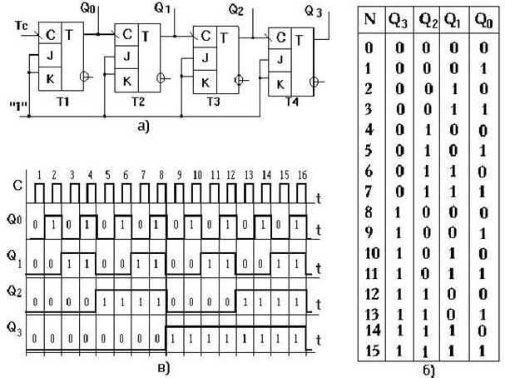



|  |  |  |  |
| --- | --- | --- | --- |
| Число входных импульсов | Двоичный код числа входных импульсов | | |
| 1 | 0 | 0 | 1 |
| 2 | 0 | 1 | 0 |
| 3 | 0 | 1 | 1 |
| 4 | 1 | 0 | 0 |
| 5 | 1 | 0 | 1 |

Преобразовать двоичный счетчик на JK-триггерах в счетчик с произвольным коэффициентом деления. Коэффициент деления задается с помощью элемента И , на входы которого поданы соответствующие двоичные сигналы, выходной сигнал используется для сброса счетчика в нулевое состояние при достиж ении нужного коэффициента пересчета . В нашем случае установка в нулевое состояние производится единичным сигналом. 

Собрать вычитающий счетчик на D триггерах.



Построить десятичный кольцевой счетчик , используя JK триггеры. Заполнить таблицу состояний триггера в зависимости от входных сигналов.



Контрольные вопросы

1. Как работает суммирующий счетчик на D триггерах?
2. Как работает суммирующий счетчик на JK триггерах ?
3. Как работает вычитающий счетчик на D триггерах ?
4. Объяснить принцип работы счетчика с произвольным коэффициентом деления
5. Как работает кольцевой счетчик ?